重补修选课操作流程
一、登入方式
教务处网站https://www.wuyiu.edu.cn/jwc/——专题栏目下的“新教务管理系统”
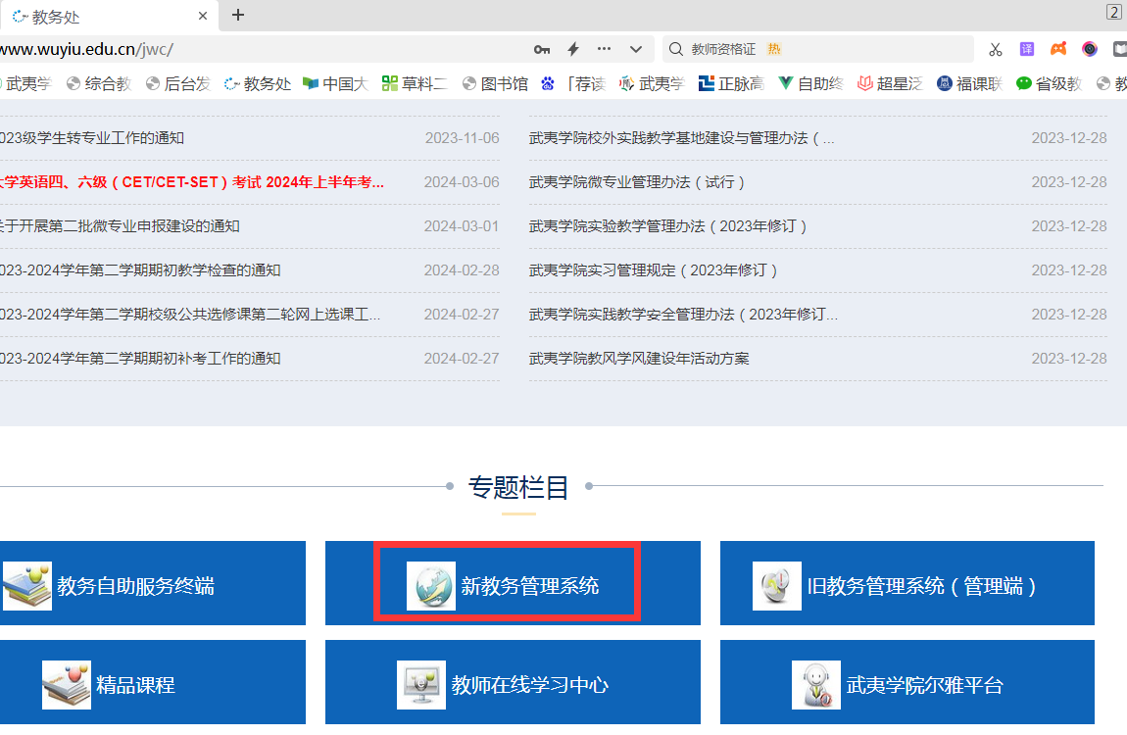
二、登入账号和密码
教务管理系统已对接统一身份认证，故登入账号和密码为上校园网的账号和密码。
需要重置密码的老师们，请在统一身份认证平台重置。登录统一身份认证平台（https://self.wuyiu.edu.cn/）通过绑定手机号自助修改密码！
三、重补修选课
考试报名——成绩管理——重（补）修报名——“选课”（没有报名则无选课条目）
